**PENILAIAN LAPANGAN DARING**

Surveilans LAMPTKES Program Studi Orthopaedi dan Traumatologi

Fakultas Kedokteran Universitas Udayana

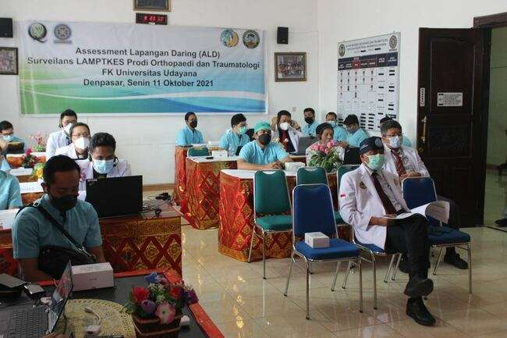

Dalam upaya melakukan peningkatan kualitas Lembaga Pendidikan, pemerintah selalu melakukan pengawasan dan penilaian. Salah satu kegiatan pengawasan yang dilakukan adalah melalui surveilans lapangan secara daring (*online*). Pada hari Senin, 11 Oktober 2021, Lembaga Akreditasi Mandiri Perguruan Tinggi Kesehatan (LAM-PTKes) melakukan surveilans lapangan secara daring di Program Studi Spesialis Orthopaedi dan Traumatologi Fakultas Kedokteran Universitas Udayana. Bertindak sebagai penilai (*assessor*) adalah Dr. dr. Rahadyan Magetsari, Sp.OT (K). Beliau mengemukakan bahwa kegiatan surveilans dilakukan dalam rangka meningkatkan kualitas institusi melalui penilaian lapangan. Tugas utama penilai adalah berfokus pada rekomendasi berdasarkan penilaian akreditasi yang dilakukan sebelumnya. Tujuan penilaian ini adalah untuk memastikan bahwa institusi sudah menindaklanjuti rekomendasi sebelumnya tersebut. Selain itu, penilai juga turut mencocokan rekomendasi yang ditindaklanjuti dengan bukti nyata yang ditemukan.

Dekan Fakultas Kedokteran Universitas Udayana, Dr. dr. Komang Januartha Putra Pinatih, M.Kes dalam sambutannya menyambut baik surveilans tersebut, karena kegiatan tersebut diharapkan dapat memotivasi institusi Pendidikan, dalam hal ini Program Studi Spesialis Orthopaedi dan Traumatologi, untuk meningkatkan kualitas sumber daya manusia, kualitas layanan dan kualitas lulusannya. Dekan Fakultas Kedokteran Universitas Udayana juga berharap dimasa yang akan datang, Program Studi Spesialis Orthopaedi dan Traumatologi senantiasa dapat bersaing dengan program studi spesialis lainnya.

Menurut Wakil Dekan I Fakultas Kedokteran Universitas Udayana Dr. dr. I Gede Eka Wiratnaya, Sp.OT (K) yang juga selaku staf pendidik di Program Studi Spesialis Orthopaedi dan Traumatologi Fakultas Kedokteran Universitas Udayana mengemukakan bahwa hasil tindak lanjut dari rekomendasi yang sebelumnya sebagian besar telah dilaksanakan, terutama dalam hal penyusunan Rencana Strategis (Renstra) Program Studi. Untuk Renstra yang telah disusun sudah dijabarkan dengan jelas mulai dari visi, misi, tujuan, pencapaian dan strategi, dimana strategi dan program yang dilakukan sudah mencakup pendidikan, akademik, kemahasiswaan, penelitian, pengabdian masyarakat, penguatan manajemen dan peningkatan kerjasama sesuai dengan masukan dari penilai sebelumnya.

Rekomendasi lainnya dari penilai untuk mencapai hasil yang maksimal adalah tentang bagaimana mengaplikasikan visi ke dalam strategi. Sebagai bukti pelaksanaan dari pemahaman visi dan misi antara bidang pendidikan dan akademik adalah dimasukkannya mata kuliah terkait di dalam kurikulum melalui metode aktif. Selain itu, hal ini juga turut diterapkan dalam bidang penelitian dan pengabdian masyarakat, terutama mencakup tenaga pendidik sebagai salah satu keunggulan Program Studi Spesialis Orthopaedi dan Traumatologi.

Pengembangan tenaga pendidik juga merupakan salah satu hal yang wajib diperhatikan. Salah satu langkah yang sudah dilakukan oleh Program Studi Spesialis Orthopaedi dan Traumatologi Fakultas Kedokteran Universitas Udayana terkait hal ini adalah mengadakan seminar dan pelatihan untuk para pengajar sesuai dengan kompetensi mata kuliah dan keikutsertaan sebagai pemateri dalam acara seminar ataupun lokakarya yang diadakan di luar institusi.

Kegiatan ini akanberdampak positif terhadap program studi yang dilakukan surveilans, karena dengan demikian program studi akan senantiasa memastikan bahwa mutu akan senantiasa terjaga serta meningkat secara signifikan dengan adanya pemantauan yang berkesinambungan oleh LAMPTKES sebagai badan akreditasi.

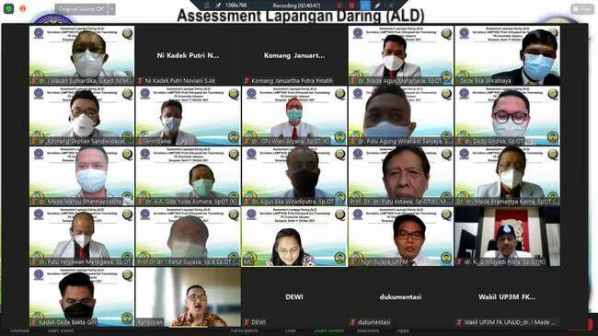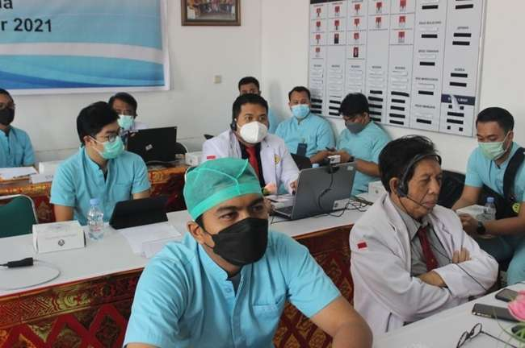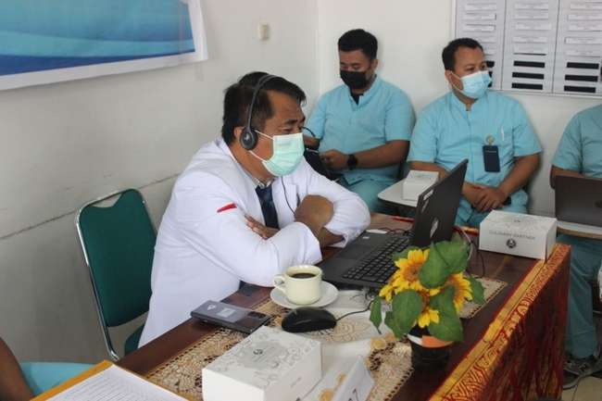

**ONLINE ASSESSMENT**

**LAMPTKES Surveillance Orthopaedic and Traumatology Academic Program**

**Faculty of Medicine, Udayana University**

In an effort to improve the quality of educational institutions, the government always did many supervision and observation. One of the monitoring activities carried out is through online field surveillance. On Monday, October 11, 2021, the Independent Accreditation Institute for Health College Education (LAM-PTKes) conducted online field surveillance for the Orthopaedic and Traumatology Academic Program, Faculty of Medicine, Udayana University. Acting as an assessor was Dr. dr. Rahadyan Magetsari, Sp.OT (K). He stated that surveillance activities are carried out in order to improve the quality of institutions through field assessments. The main task of the assessor is to focus on recommendations during the previous accreditation assessment, that whether the institution has followed up the learning objectives, and followed by the assessor stated that the field assessment matched the recommendations that were followed up with real evidence.

Head of the Faculty of Medicine, Udayana University, Dr. dr. Komang Januartha Putra Pinatih, M.Kes in his remarks welcomed the surveillance, because it motivates educational institutions (in this case, the Orthopaedic and Traumatology Academic Program to improve the quality of human resources, service quality and the quality of graduates. The Head of the Faculty of Medicine, Udayana University also hopes that in the future, Orthopaedic and Traumatology Academic Program will always be able to compete with other specialist academic programs.

According to the Deputy Head I of the Faculty of Medicine Udayana University, Dr. dr I Gede Eka Wiratnaya, Sp.OT (K) who also as a lecturer in the Orthopaedic and Traumatology specialist academic program. The results of the previous recommendations had been carried out, especially in the preparation of the Strategic Plan of the Academic Program. The strategic plan that had been prepared had been clearly explained starting from the vision, mission, goals, achievements and strategies, where the strategies and programs carried out include education, academic, student affairs, research, community service, strengthening management and increasing cooperation in accordance with the input of previous assessors.

Another recommendation from assessors to achieve maximum results is how to apply the vision to the strategy. For implementation as evidence of the understanding of the vision and mission in the fields of education and academics, in which the curriculum has included courses related to the active method, then in the field of research and community service carried out by the teachers are those related to the excellence of the Orthopaedic and Traumatology Academic Program.

Lecturer’s development is also one of the mandatory things that need to be considered, one of which has been carried out by the Orthopaedic and Traumatology Academic Program, Faculty of Medicine Udayana University, is holding seminars and training for teachers in accordance with the competency of the subject and often being a speaker at seminars or workshops held externally.

This activity certainly has a very positive impact on the academic program carried out by surveillance, because the quality of the academic program will always be maintained and could be increased significantly with continuous monitoring by LAMPTKES as an accreditation institution.